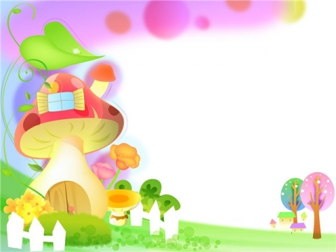 Муниципальное автономное дошкольное образовательное учреждение

города Новосибирска

«Детский сад № 439 комбинированного вида»

**Сценарий педагогической мастерской**

**для сотрудничества с родителями в ДОУ**:

**«ПУТЕШЕСТВИЕ В СТРАНУ «НЕБОЛЕЙКА!»**

**Для детей среднего возраста**

**Автор сценария: *Безгачева Виктория Петровна***

***инструктор по ФК***

***I кв. категория***

Новосибирск 2018г.

**Актуальность**

Проблема здоровья дошкольников в настоящее время очень актуальна. Чтобы быть здоровым, нужно овладеть искусством его сохранения и укрепления. Этому искусству и должно уделяться как можно больше внимания в дошкольном учреждении. Следует помнить о том, что только дошкольный возраст это самое благоприятное время для выработки правильных привычек, которые в сочетании с обучением дошкольников здоровьесберегающим технологиям сохранения и укрепления здоровья приведут к положительным результатам.

В настоящее время во всем мире особую настороженность вызывает состояние здоровья и физического развития детей дошкольного возраста. За последние десятилетия состояние здоровья дошкольников резко ухудшилось. Именно поэтому сейчас главнейшей из социальных проблем становится проблема укрепления и сохранения здоровья подрастающего поколения.

Причиной таких проблем является недостаточная осведомленность родителей дошкольников о важности физического воспитания. Сниженная физическая активность, несбалансированное питание, несоблюдение режима дня – это сегодняшняя негативная статистика по образу жизни семьи. Только вместе мы можем изменить ситуацию к лучшему и добиться положительных результатов.

**Цель:** формирование основ здорового образа жизни у детей дошкольного возраста через сотрудничество с педагогами ДОУ и родителями.

**Задачи:**

1. донести до детей и их родителей знания об основах здорового образа жизни, о способах укрепления здоровья и гигиене;
2. научить детей и их родителей элементарным правилам сохранения здоровья;
3. формировать у детей и их родителей положительное отношение к здоровому образу жизни;
4. вырабатывать у детей потребность в физических упражнениях и подвижных играх;
5. создать атмосферу радости и хорошего настроения;
6. сплотить детско-родительское сообщество для дальнейшего сотрудничества.

**Предварительная работа**

С детьми:

1) Провести беседу на темы:

- «Разговор о правильном питании»;

- «Наш друг умывальник»;

- «Спорт и здоровье».

2) Нарисовать рисунок «Моя семья на прогулке!»

С педагогами:

1. Провести консультацию о привлечении детей группы к здоровому образу жизни;
2. Распределить роли и ответственных за выполнение тех или иных задач во время проведения совместного мероприятия.

С родителями:

1. Дать родителям задание приготовить рассказ о своей семье «Традиции семейного отдыха и развлечений».
2. Дать родителям задание приготовить показательное выступление одного или нескольких членов семьи, занимающихся спортом или в спортивной секции (по мере возможностей).

**Оформление праздника и оборудование**

Оформление:

На стенах зала плакаты спортивного содержания; на окнах выставка детских рисунков; под потолком гирлянды из цветных флажков, воздушные шары.

Оборудование:

Мешочек, расческа, зубная щетка, полотенце, мочалка, мыло, зеркало, стол, стул, набор детской посуды для сервировки стола, воздушные шары, костюмы для детей, карточки со словами (торт, мяч, лимон, велосипед), надписи на модулях (здоровье, понимание, любовь, улыбка, терпение, забота), 2 набора модулей по 9 штук, разделительные конусы, цветные маркеры, корзина с яблоками, брошюрки для родителей с полезной информацией.

**Ход мероприятия**

Под спортивную музыку «Чтоб расти и закаляться не по дням, а по часам…» в спортивный зал входят семейные команды - участницы и останавливаются  вдоль центральной главной стены.

Порядок построения: ребенок – капитан, мама, папа.

Гости - болельщики, стоя, аплодисментами приветствуют участников.

(Дети входят в спортивный зал и видят, как Карлсон плачет.)

Ведущий: Здравствуй, Карлсон. Что случилось?

Карлсон: У меня унылый вид,

Очень голова болит,

Ломит спину, колет бок,

Нужен врач, он мне б помог.

Ведущий: Хватит охать и реветь,

Плохо Карлсон нам болеть.

Ты пришел к нам в детский сад,

Здесь узнаешь от ребят:

Как здоровым, сильным быть,

Как без грусти день прожить.

Правда, дети, мы ведь сможем?

И все Карлсону поможем!

Дети: Да.

Ведущий: И взрослые помогут!

Родители: Конечно.

Ведущий: Мы, Карлсон, сегодня отправляемся в страну «Неболейка». Внимательно смотри на детей и взрослых, запоминай, повторяй движения и скоро твоя болезнь пройдет.

Ведущий: В стране «Неболейка» даже пальчики помогают нам стать здоровей. Давайте научим Карлсона и наших мам делать пальчиковую гимнастику.

(Взрослый с ребенком образуют пару и становятся по кругу.)

Ведущий: При встрече друг с другом, мы здороваемся, пусть и наши пальчики поздороваются.

Здравствуй, Сема,

Доброе утро, Лёня,

Добрый день, Вадим,

Добрый вечер, Максим,

Доброй ночи, Дима.

(Повторить гимнастику 2 раза).

Ведущий: Молодцы, все очень старались. А теперь узнаем, где наш мизинчик был.

Мой мизинчик где ты был?

С безымянным щи варил,

А со средним кашу ел.

С указательным запел,

А большой меня встречал

И конфеткой угощал.

(Повторить гимнастику 2 раза).

Ведущий: А теперь ребята научат взрослых и Карлсона самомассажу.

Ручки растираем (потирание ладоней)

И разогреваем (хлопки),

И лицо теплом своим умываем (ладонями проводим по лицу сверху вниз).

1. А теперь по кругу щечки

Дружно разотрем.

Так забывчивым ребяткам

Память разовьем.

2. Чтоб ребенок лучше видел.

Стал внимательней, шустрей,

По волшебным бровкам

Пощипаем поскорей.

3. Мы подушечками пальцев

В точки попадем:

Так курносому малютке

Носик разотрем.

4. Оттяну вперед я ушки,

А потом назад.

Словно мягкие игрушки,

Детки в ряд сидят.

5. Хорошо, что есть гора

Среди нашего двора.

Вверх и вниз, вверх и вниз.

Эх, поехали, держись!

Ведущий: Как ты себя чувствуешь Карлсон?

Карлсон: Немного лучше.

Ведущий: Каждый человек может сам себе укрепить здоровье. Недаром говорят: «Я здоровье сберегу. Сам себе я помогу». Каждый день в стране «Неболейка» начинается с утренней гимнастики. И мы с ребятами ежедневно делаем гимнастику. Сегодня мы приглашаем на утреннюю гимнастику и Карлсона, и родителей. Встаем все в кружок.

(проводится разминка под музыку группы «Непоседы» - Гимнастика).

Ведущий: А теперь, потрогайте, крепче ли стали ваши мышцы? И ты, Карлсон, попробуй.

Карлсон: Мне понравилось заниматься.

Ведущий: Ребята, я совсем забыла вам сказать, к нам в спортивный зал сегодня заходил Мойдодыр. Он очень хотел вас увидеть. Но он не смог вас дождаться, ведь у него утром очень много забот. Но он оставил вам вот этот мешочек. Сейчас я вам загадаю загадки, а кто отгадает должен вытащить этот предмет из волшебного мешочка.

Дидактическая игра «Волшебный мешочек»

1. Хожу, брожу не по лесам,

А по усам и волосам!

И зубы у меня длинней,

Чем у волков и медведей. *(РАСЧЕСКА)*

2. Пластмассовая спинка,

Жесткая щетинка.

С зубной пастой дружит,

Нам усердно служит. *(ЗУБНАЯ ЩЕТКА)*

3. На стене весит, болтается-

Всякий за него хватается. *(ПОЛОТЕНЦЕ)*

4. На себя я труд беру-

Пятки, локти с мылом тру…

И коленки оттираю,

Ничего не забываю *(МОЧАЛКА)*

5. Ускользает, как живое,

Но не выпущу его я.

Белой пеной пенится.

Руки мыть не ленится *(МЫЛО)*

6. И сияет и блестит,

Ни кому оно не льстит!

А любому правду скажет-

Все как есть, ему покажет. *(ЗЕРКАЛО)*

Ведущий: Молодцы. Это мы называли предметы личной гигиены.

Ведущий: А еще в стране «Неболейка» проводят веселые игры.

Ну а какой же праздник проходит без конкурсов? Вот и у нас сейчас настало время семейных конкурсов.

Ведущий: Совсем недавно мы с вами встречали Новый год! Я уверена, что каждая семья увлеченно готовилась к празднику. Давайте мы сейчас проверим, насколько быстро вы умеете готовиться к празднику, если гости уже на пороге.

*1.*Игра «Подготовка к празднику» - мама накрывает на стол, папа надувает шарик, ребенок надевает костюм (чья семья быстрее).

Ведущий: Какие молодцы! Очень дружно и быстро справились с заданием!

Я уверена, что в каждой семье бывает такая ситуация, когда ребенок хочет что-то объяснить родителям, но они не понимают его. Давайте поменяемся с детьми местами?! Сейчас родители попытаются показать своему ребенку значение слова, используя при этом только жесты и мимику, не говоря ни слова.

*2.*Игра «Пойми меня» - выдаются двум семьям по карточке с написанным словом (например торт). Взрослый без слов жестами должен показать ребенку, а ребенок должен угадать значение слова.

Ведущий: Я думаю, что все со мной согласятся, что поставив себя на место своего ребенка, начинаешь лучше его понимать. Родители очень старались и успешно справились с заданием. Молодцы!

А теперь я предлагаю всем родителям подойти к нашей выставке рисунков. Рассмотрите их внимательно. Сможете ли вы угадать, где рисунок вашего ребенка?

*3.* Игра «Угадай рисунок своего ребенка»- родитель выходит и угадывает рисунок своего ребенка.

Ведущий: Очень хорошо! Русская пословица гласит *« Мой дом – моя крепость».* Почему так говорят?

(ответы детей и взрослых)

Ведущий: У каждой семьи есть своя крепость – свой дом, но не все они идеальны. Сегодня  мы предлагаем участникам построить фасад  идеального дома, где каждый кирпичик  будет что-то значить.

4. Игра «Построй дом» (родители с ребенком) – 2 семьи. Из модулей построить дом. Каждый модуль – кирпичик. Он подписан: здоровье, понимание, любовь,  улыбка, терпение, забота. Пустые  модули вы подпишите сами. Каждый участник из команды семьи, несет один модуль до обозначенного места. Кладет его и бежит назад. Следующий участник делает то же самое. Модули без надписи нужно подписать и достроить дом.

Ведущий: Какие вы молодцы, со всеми конкурсами справились.

Так как мы сегодня собрались все вместе: и мамы, и папы, и братья и сестренки и детки, давайте познакомимся и с вашими семейными увлечениями. Я предлагаю каждой семье рассказать о своем семейном хобби, и показать всем как в вашей семье укрепляют здоровье.

(выступления родителей и детей)

Ведущий: Как здорово, какие вы все молодцы! Я уверена, что каждый из вас сделал для себя вывод, что увлечений для вас и ваших детей существует огромное количество. И вам есть чем заняться вечерами и на выходных.

Ведущий: И в завершение нашего семейного праздника проведём совместную игру.

5. Игра  «Кто быстрее?»  ( Дети во внутреннем круге, мамы или папы во внешнем). Под музыку все двигаются навстречу друг другу. Когда остановится музыка, дети должны быстрее найти родителей и обнять.

Ведущий: Все сегодня были сильные и ловкие, умелые и быстрые. Карлсон, как ты себя чувствуешь?

Карлсон: У меня больше ничего не болит.

Ведущий: Молодцы взрослые и дети, задания выполняли замечательно, а сейчас восстановим наше дыхание. Встаем в круг. Карлсон, вставай с нами!

(Дыхательные упражнения под релаксационную музыку)

Носиком дышу свободно,

Тише, громче, как угодно.

Без дыханья жизни нет,

Без дыханья меркнет свет.

Дышат птицы и цветы,

Дышим он, и я, и ты.

Карлсон: У меня есть для вас сюрприз. Отгадайте загадку, тогда получите.

*Загадка:*  Само с кулачок, красный бок, само гладко, а откусишь сладко. (ЯБЛОКО.)

(Ответы детей)

Ведущий: Молодцы! А теперь давайте порадуем свой организм витаминами.

(Карлсон раздает детям яблоки)

Карлсон: Вот я и стал здоров. Спасибо вам большое. Мне пора домой. Меня ждут дела.

Ведущий: Ребята, давайте попрощаемся с Карлсоном! До свидания!

Ведущий: Ребята, что вам понравилось больше всего?

(Дети отвечают).

Ведущий: Подошла к концу игра, в группу нам спешить пора.

Дорогие наши мамы, папы, как можно чаще проводите время со своими малышами, играйте с ними, занимайтесь спортом, доставляя удовольствие себе и детям. А мы, вместе с педагогами детского сада всегда протянем вам руку помощи.

А сейчас я хочу подарить вам небольшие брошюрки с полезной информацией.

(Раздаем родителям брошюрки).

Ведущий: Всего вам доброго! До новых встреч!

(Дети и взрослые возвращаются в группу).

**ПРИЛОЖЕНИЕ**

**Брошюрки для родителей с полезной информацией о сохранении и укреплении здоровья детей**

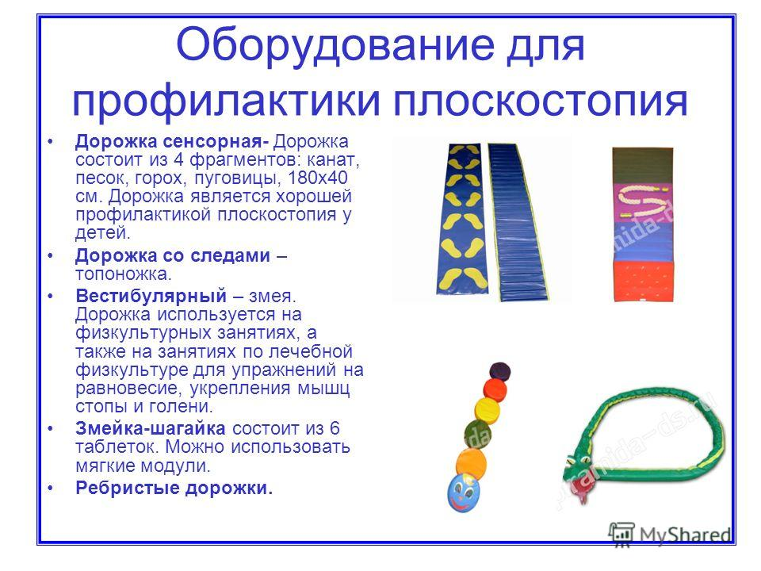

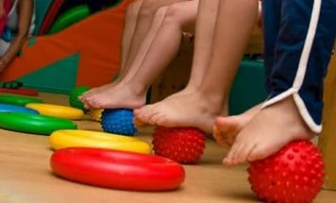

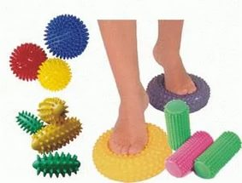

***ПАМЯТКА ДЛЯ РОДИТЕЛЕЙ***

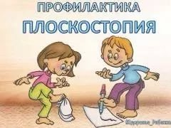

***РАЗВИВАЕМСЯ ДОМА***

***2017г.***

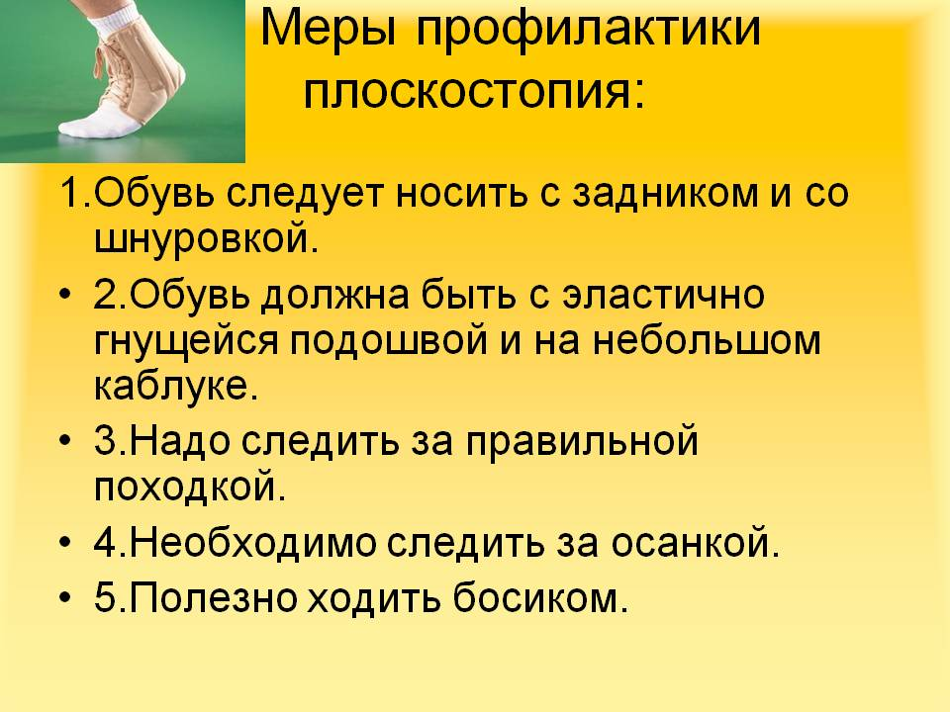

***ИГРОВЫЕ УПРАЖНЕНИЯ***

***«Совушки»***

**Цель:** самомассаж стоп.

**Материал:** канат, гимнастическая палка или обруч.

**Содержание упражнения:** переступать по канату приставным шагом правым и левым боком, пятка ставится на пол, пальцы стоп обхватывают канат.

***«Поиграем с ёжиком»***

Массируем мы ножки,

Чтоб бегать по дорожке!

**Цель:** самомассаж стоп.

**Материал:** массажный мяч «Ёжик».

**Содержание упражнения:** исходная позиция (И.П.) стоя, руки на поясе. Прокатывать мяч стопой от носка к пятке сначала правой ногой, затем левой.

***«Силачи»***

Мы платочки в ножки взяли

И немного помахали.

**Цель:** укрепление мышц свода стопы.

**Материал:** платочки.

**Содержание игры:** И.П. стоя, руки на поясе, платочек разложен на полу перед ногой. Под музыку захватить платочек пальцами одной ноги, помахать им, положить. Повторить то же другой ногой. Выигрывает тот, кто не уронит платочек ни разу.

***«Попробуй как я»***

Пальчиками ножек собираем мы

Червячков для ёжиков,

Шишечки для белочек-

Ловкие ведь мы!

**Цель:** укрепление мышц свода стоп.

**Материал:** верёвочки, платочки.

**Содержание игры:** И.П. стоя, руки на поясе, под ногами лежат верёвочки, платочки. По сигналу собирать как можно больше предметов, чередуя правую и левую ноги. Выигрывает тот, кто больше собрал.

***«Нарисуем фигуру»***

Мы умеем рисовать ручками и ножками,

Ножки будут выполнять замыслы художников!

**Цель:** профилактика и коррекция плоскостопия, укрепление мышц свода стоп.

**Материал:** фломастеры, бумага.

**Содержание игры:** И.П. стоя, руки на поясе, фломастер зажат пальцами одной ноги. Под музыку рисуем фломастером на бумаге изображение какой-либо геометрической фигуры. Повторяем то же другой ногой.

